title: Hva er kapabiliteter

|  |  |  |  |
| --- | --- | --- | --- |
| Status | Version | Maturity | Normative level |
| Release | v0.9.5 | mature | ikke normert |

!!! note "Kapabilitet definisjon"

En kapabilitet er en evne som en organisasjon, person, rolle, tjeneste eller et system kan inneha. En rolle, organisasjon eller person kan også være tilordnet en prosess som realiserer evnen.

Basert på [Målarkitektur for datadeling i helse og omsorgssektoren](https://www.ehelse.no/standardisering/standarder/malarkitektur-for-datadeling-i-helse-og-omsorgssektoren)

## Kapabilitetsmodell

Når vi benytter kapabiliteter (eller evner) i arbeidet med å utarbeide en virksomhetsarkitektur, tar vi utgangspunkt i hvilke kapabiliteter det er behov for og undersøker hvordan disse realiseres i virksomheten(e). For hver kapabilitet er det vanlig å vise prosesser som må gjennomføres for å realisere kapabiliteten. Hvilke roller som innehar kapabiliteten og hvilke roller som er tilordnet prosessene.

[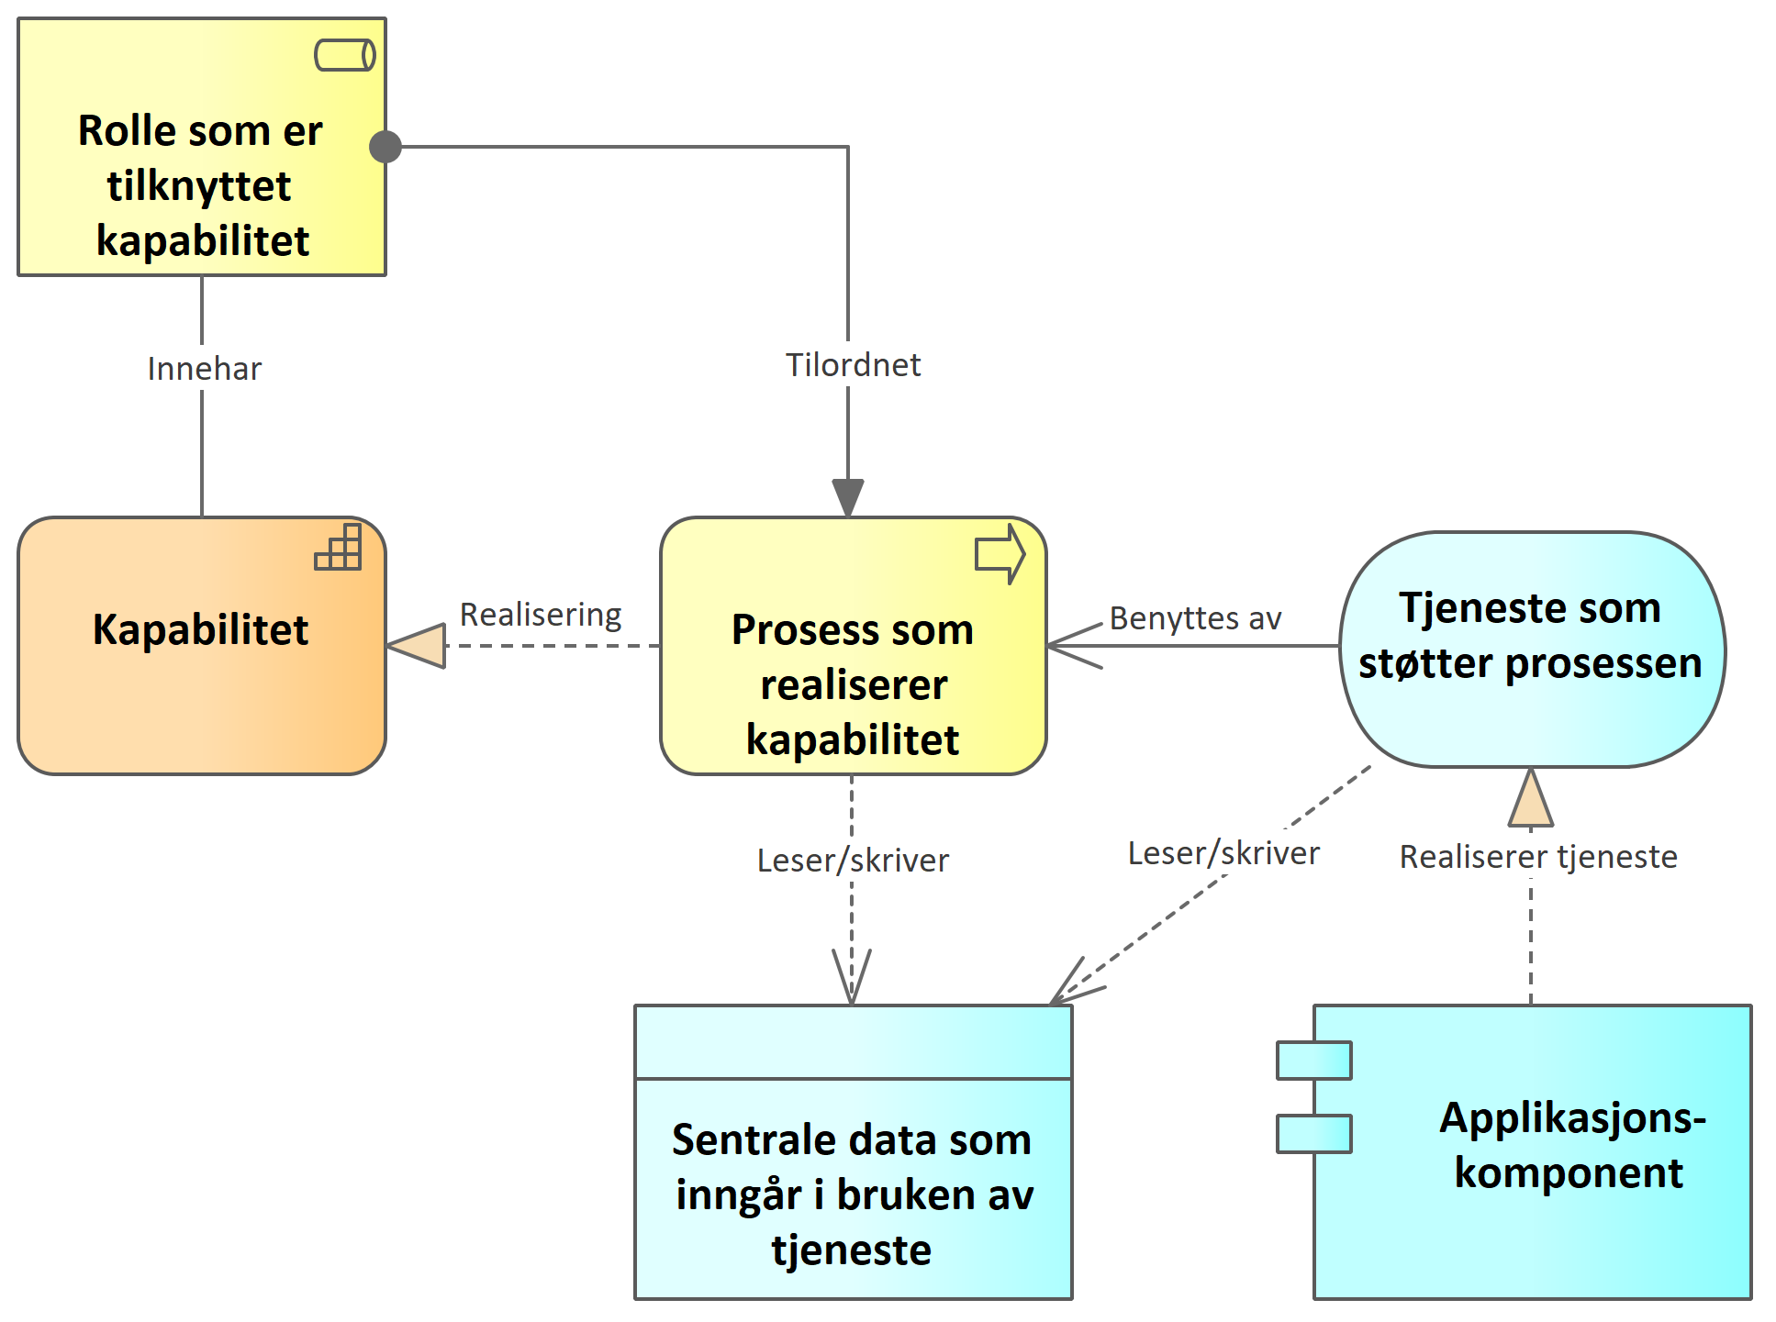](file:///D:\Programdisk-2\GitRepo\Malarkitektur-digital-hjemmeoppfolging\docs\img\kapabilitet.png) *Metamodell for kapabilitet*

Når vi benytter denne metoden for å synliggjøre bruk av samhandling og datadeling er det viktig å se på hvordan prosessen(e) som realiserer kapabiliteten(e) bruker data og tjenester og planlegge hvordan informasjonsflyten skal fungere og hvilke tjenester som må etableres for å understøtte effektive prosesser i virksomheten. Dette innebærer også at arkitekturen må vise hvordan prosessenes informasjonsbehov understøttes, enten med interne data eller samhandling og bruk av data fra andre virksomheter og fellestjenester.